


"Профилактика желудочно-кишечных инфекций у детей"

Желудочно-кишечные инфекции (ЖКИ) – одни из самых распространенных заболеваний у детей. Они вызываются вирусами (ротавирус, норовирус), бактериями (сальмонелла, кишечная палочка) или паразитами и сопровождаются рвотой, диареей, температурой и слабостью.
Чтобы защитить ребенка от инфекций, важно соблюдать меры профилактики.

Основные пути заражения - Пищевой – через испорченные или зараженные продукты. - Водный – при употреблении некипяченой воды или купании в загрязненных водоемах. - Контактно-бытовой – через грязные руки, игрушки, предметы обихода.

Профилактика желудочно-кишечных инфекций
Гигиена – прежде всего!
- Мойте руки с мылом после улицы, туалета, перед едой.
- Приучайте ребенка к личной гигиене с раннего возраста.
- Обрабатывайте детские игрушки, особенно после улицы или болезни.

Безопасное питание
- Тщательно мойте фрукты, овощи, зелень.
- Не давайте ребенку сырые яйца, мясо, рыбу без термической обработки.
- Храните продукты правильно (особенно скоропортящиеся – молоко, мясо).
- Используйте отдельные доски для сырого мяса и готовых продуктов.
- Проверяйте сроки годности продуктов.

Качественная вода
- Давайте ребенку только кипяченую или бутилированную воду.
- Избегайте купания в сомнительных водоемах (ребенок может наглотаться воды).







В период вспышек инфекций
- Ограничьте посещение мест массового скопления людей.
- Не берите ребенка в магазины, кафе, если есть риск заражения.
- Сделайте прививку от ротавируса (по рекомендации врача).

Если кто-то в семье заболел
- Изолируйте больного, выделите отдельную посуду.
- Проводите дезинфекцию поверхностей, дверных ручек.
- Чаще стирайте постельное белье и полотенца.

Что делать при первых симптомах?
- Обильное питье (регидрон, вода, компот из сухофруктов).
- Сорбенты (активированный уголь, Смекта, Энтеросгель).
- Диета (исключить молочное, жареное, сладкое).
Вызвать врача, если:
- рвота или диарея не прекращаются,
- есть кровь в стуле,
- высокая температура,
- признаки обезвоживания (сухость губ, вялость, редкое мочеиспускание)

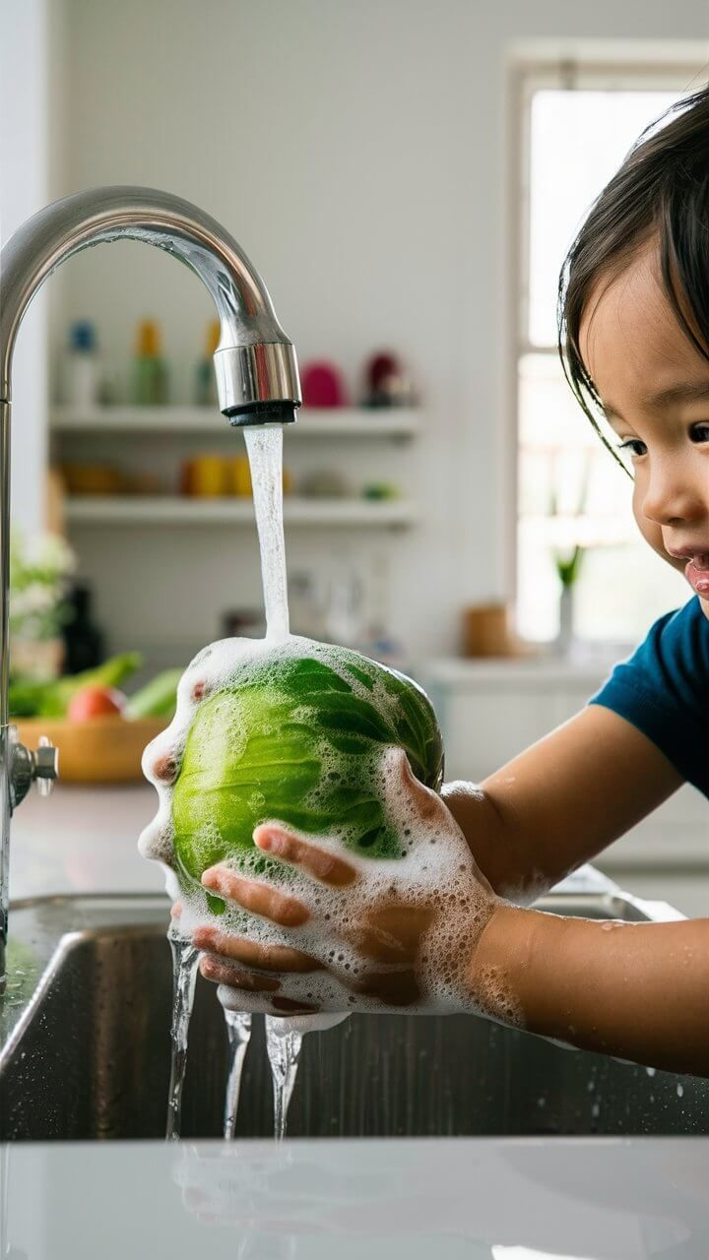

Важно!
Лучшая защита от кишечных инфекций – профилактика и гигиена. Приучайте ребенка к чистоплотности, следите за питанием и избегайте контактов с заболевшими.

Будьте здоровы!

